Nama : Salman Alfarisi

Kelas : S1SE-07-01

NIM : 23111054036

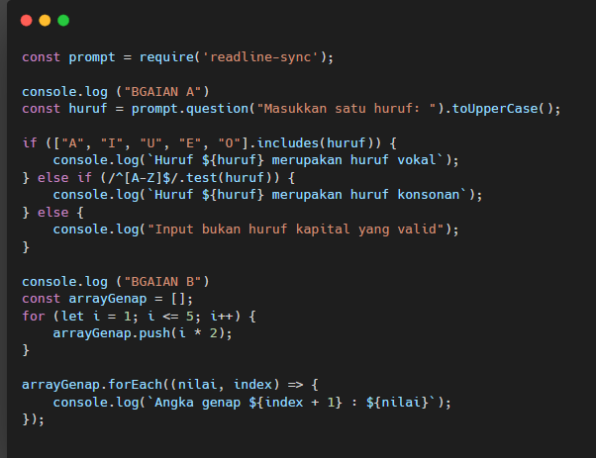

Bagian A

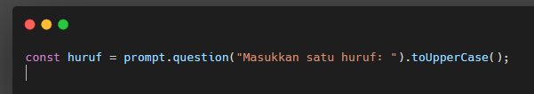

* Menampilkan pesan untuk input.
* prompt.question(...) membaca input user.
* .toUpperCase() memastikan huruf diubah ke **huruf kapital** agar mudah dicek.

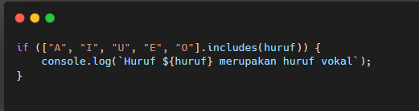

* Mengecek apakah huruf yang dimasukkan **termasuk dalam array vokal**.
* Jika ya, tampilkan bahwa huruf tersebut vokal.

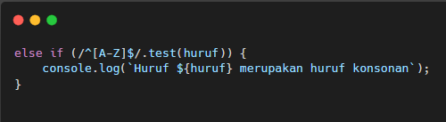

* Jika huruf bukan vokal, dicek apakah **huruf kapital A-Z** menggunakan **regular expression** /^[A-Z]$/.
* Jika cocok, tampilkan bahwa huruf itu **konsonan**.

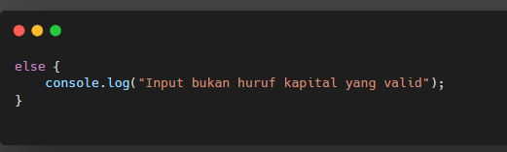

Jika input bukan huruf (misalnya angka, simbol, atau lebih dari 1 karakter), tampilkan pesan bahwa input tidak valid.

Bagian B

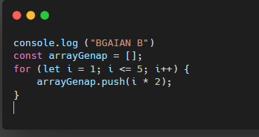

Line 1 Menampilkan penanda bagian kedua dari program.

Line 2 Membuat array kosong bernama arrayGenap untuk menyimpan bilangan genap.

Line 3:

* Loop dari i = 1 hingga 5.
* Setiap nilai i dikalikan 2 dan dimasukkan ke array.
* Hasil akhirnya: [2, 4, 6, 8, 10].

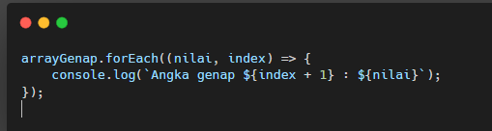

* Melakukan **iterasi (perulangan)** terhadap array arrayGenap.
* forEach() menerima 2 parameter: nilai dan index.
* Menampilkan: Angka genap 1 : 2, Angka genap 2 : 4, dst.